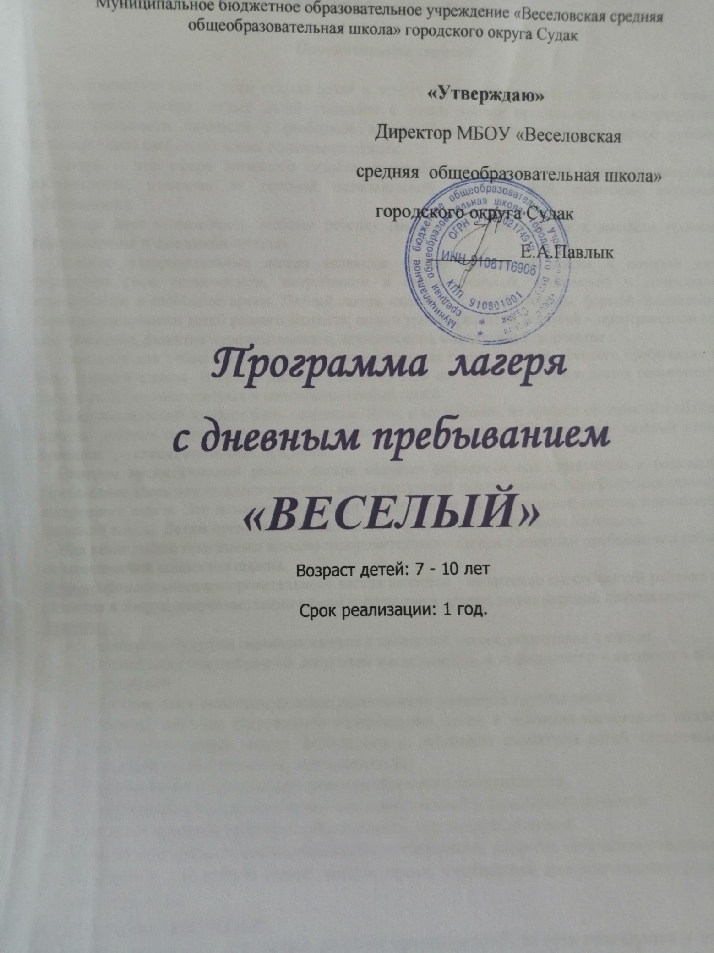

2021 – 2022 учебный год
Пояснительная записка
Приближается лето – пора отдыха детей в летних пришкольных лагерях. В условиях летнего лагеря, отдых детей уникален с точки зрения организации самостоятельной жизнедеятельности личности в свободное время. Именно в пришкольном лагере ребенок заполняет свое свободное время полезными делами.
Лагерь – это сфера активного отдыха, разнообразная общественно значимая досуговая деятельность, отличная от типовой назидательной, дидактической, словесной школьной деятельности.
Лагерь дает возможность любому ребенку раскрыться, приблизиться к высоким уровням самоуважения и самореализации.
Детские оздоровительные лагеря являются частью социальной среды, в которой дети реализуют свои возможности, потребности в индивидуальной физической и социальной компенсации в свободное время. Летний лагерь является, с одной стороны, формой организации свободного времени детей разного возраста, пола и уровня развития, с другой – пространством для оздоровления, развития художественного, технического, социального творчества.
Ежегодно для учащихся проводится оздоровительная смена в лагере дневного пребывания на базе средней школы. В нем отдыхают учащиеся 7-10 лет. Обязательным является вовлечение в лагерь ребят из многодетных и малообеспеченных семей.
Каждый взрослый мечтает быть здоровым. Дети, к сожалению, не думают об этом. Мы обязаны помочь ребенку осознать, что нет ничего прекраснее здоровья. «Здоровому – каждый день - праздник», - гласит восточная мудрость.
Центром воспитательной работы лагеря является ребенок и его стремление к реализации. Пребывание здесь для каждого ребенка – время получения новых знаний, приобретение навыков и жизненного опыта. Это возможно благодаря продуманной организованной системе планирования лагерной смены. Детям предоставлена свобода в определении содержания их отдыха.
Над реализацией программы летнего оздоровительного лагеря с дневным пребыванием работает педагогический коллектив школы.
Целью пришкольного оздоровительного лагеря является – выявление способностей ребенка и его развитие в спорте, искусстве, техническом творчестве и других видов игровой деятельности.
Задачи:
- Организация разнообразной досуговой деятельности, и прежде всего – активного общения с природой.
- Создание системы физического оздоровления детей в условиях временного коллектива.
- Преодолеть разрыв между физическим и духовным развитием детей средством игры познавательной и трудовой деятельности.
- Формирование у школьников навыков общения и толерантности.
- Утверждение в сознании школьников нравственной и культурной ценности.
- Привитие навыков здорового образа жизни, укрепления здоровья.
- Приобщение ребят к творческим видам деятельности, развитие творческого мышления.
- Развитие и укрепление связей школы, семьи, учреждений дополнительного образования, культуры и т.д.
Сроки и условия пребывания:
По продолжительности программа является краткосрочной, то есть реализуется в течении 1-й лагерной смены (21 день).
Программа рассчитана на учащихся 1-5 классов. Количество детей в отряде – не более 10 человек.
Психолого-педагогическое сопровождение деятельности осуществляют: начальник лагеря, воспитатели (преподаватели школы).
Принципы:
Программа летнего оздоровительного лагеря «Веселый» опирается на следующие принципы:
- Принцип гуманитарных отношений: построение всех отношений на основе уважения и доверия к человеку, на стремлении привести к успеху. Через идею гуманного подхода к ребенку, родителям, сотрудникам лагеря необходимо психологическое переосмысление всех основных компонентов педагогического процесса.
- Принципы соответствия типа сотрудничества психологическим возрастным особенностям учащихся и типу ведущей деятельности: результатом деятельности воспитательного характера в ЛДП «Веселый» является сотрудничество ребенка и взрослого, которое позволяет воспитаннику лагеря почувствовать себя творческой личностью.
- Принцип демократичности: участие всех детей в программе развития творческих способностей.
- Принцип дифференциации воспитания: дифференциация в рамках летнего оздоровительного лагеря предполагает:
- отбор содержания, форм и методов воспитания в соотношении с индивидуально – психологическими особенностями детей;
- создания возможности переключения с одного вида деятельности на другой в рамках смены (дня);
- взаимосвязь всех мероприятий в рамках тематики дня;
- активное участие детей во всех видах деятельности.
- Принцип творческой индивидуальности: творческая индивидуальность - это характеристика личности, которая в самой полной мере реализует, развивает свой творческий потенциал.
Направления деятельности пришкольного оздоровительного лагеря
- Экологическое направление
- Художественно-эстетическое направление
- Трудовая деятельность
- Физкультурно-оздоровительная деятельность
- Патриотическое направление
Кадровое обеспечение
В соответствии со штатным расписанием в реализации программы участвуют:
Координаторы смены:
- начальник лагеря

Кураторы отрядов:
-воспитатели отрядов (из числа педагогов школы)
- педагог-организатор

Методические условия предусматривают:
- наличие необходимой документации, программы, плана;
- проведение инструктивно-методических сборов с педагогами до начала лагерной смены;
- творческие мастерские;
- индивидуальная работа;
-тренинги;
-деловые и ролевые игры;
-диагностика.

Содержание программы
Лагерная смена проводится в рамках игры
В течении смены ведется работа по выявлению различных способностей и интересов ребят, изучаются их личностные особенности. Когда отмечаются достижения отдельных детей, они получают солнышки, кроме этого в сюжете игры за нарушение законов лагеря дети могут получить тучки. Одна тучка «закрывает собой» 3 солнышка. Задачи смены: накопить как можно больше солнышек. По своей направленности данная программа является комплексной, т.е. включает в себя разноплановую деятельность, объединяет различные направления оздоровления, отдыха и воспитания детей, по продолжительности программа является краткосрочной, реализуется в течении лагерной смены.

В конце каждого дня ребята отмечают свое настроение в уголке «Веселый».
-красный цвет- классный день!
- зленый – день как день.
-оранжевый – очень хороший день!
-синий – скучный день.

Организационно-педагогическая деятельность:
- комплектование штата лагеря кадрами
- участие в семинарах по организации летнего отдыха для начальников лагерей.
- проведение инструктажей с воспитателями по технике безопасности и охране здоровья детей.
- проведение родительских собраний «Занятость учащихся летом»

Оздоровительная работа
Основополагающими идеями а работе с детьми в пришкольном лагере является сохранение и укрепление здоровья детей, поэтому в программу включены следующие мероприятия:
-осмотр детей медицинским работником в начале и в конце смены;
-утренняя гимнастика;
-принятие солнечных и воздушных ванн ( в течении всего времени пребывания в лагере в светлое время суток)
- организация пешеходных экскурсий;
- организация здорового питания детей;
- организация спортивно-массовых мероприятий;
- спортивные эстафеты;
- подвижные спортивные игры.

Работа по сплочению коллектива воспитанников

Для повышения воспитательного эффекта программы и развития коммуникативных способностей с детьми проводятся:
- Коммуникативные игры на знакомство;
- Игры на выявление лидеров;
-Игры на сплочение коллектива.

Диагностика
Вводная диагностика
Начало смены. Выяснение пожеланий и предпочтений, первичное выяснение психологического климата в детских коллективах:
- анкетирование;
-беседы в отрядах;
-планерка администрации лагеря, воспитателей.
Пошаговая диагностика
Цветопись по результатам мероприятий и дел лагеря.
Беседы на отрядных сборах
Форум лагеря (возможность вынесения проблем, идеи, события в общее обсуждение)
Итоговая диагностика
Анкетирование
Творческий отзыв (рисунок «Наш лагерь»)
Беседы в отрядах
Цветопись
Народный форум (фабрика достижения лагеря)

Профилактические мероприятия и мероприятия по предупреждению чрезвычайных ситуаций и охране жизни детей в летний период

Инструктажи
- Инструктажи для детей: «Правила пожарной безопасности», «Правила безопасного поведения на дорогах и в транспорте», «Правила поведения детей при прогулках и походах», «Инструктаж по профилактике терроризма для учащихся».

Беседы
- «Как ухаживать за зубами?», «Путешествие в страну Витаминию», «Как сберечь глаза?»
- игра беседа- «Уроки безопасности при пожаре»
- Инструкции по основам безопасности жизнедеятельности: «Один дома», «Безопасность в доме», «Правила поведения с незнакомыми людьми», «Правила поведения и безопасности человека на воде», «Меры доврачебной помощи»
Работа по развитию творческих способностей детей:
-оформление отрядных уголков, стенных газет;
-ярмарка идей и предложений;
- Конкурсы рисунков на асфальте «Миру-мир!», «Ты, я и огонь», «Волшебные мелки»;
-Коллективно –творческие дела: «ключи от лета», «Театральный фейерверк», «Алло! Мы ищем таланты!», «До свидания, лагерь!»

Мероприятия на развитие творческого мышления:
- Загадки, кроссворды, ребусы;
- Викторина «Смекалка, эрудиция и смех –неотъемлемый успех!»,
- Конкурсная программа «Великолепная семерка», «Эрудит-шоу»
- Конкурс –игра «Веселые минутки»
- Конкурс танцевального мастерства «В ритме танца»
- Конкурс врунов «Как меня собирали в лагерь»
- Интеллектуальная игра «Разноцветная капель»
- Конкурс –игра «Счастливый случай», «Поле чудес»
- Итоговая выставка поделок, рисунков

Физкультурно – оздоровительная работа
Задачи физкультурно – оздоровительной деятельности
- Вовлечение детей в различные формы физкультурно – оздоровительной работы;
- Выработка и укрепление гигиенических навыков;
- Расширение знаний об охране здоровья.
Основные формы организации:
- Утренняя гимнастика (зарядка)
- Спортивная игра на спортивной площадке
- Подвижные игры на свежем воздухе
- Эстафеты (спортивная игра «Веселые страты»)
- Утренняя гимнастика проводится ежедневно в течении 10-15 минут: в хорошую погоду – на открытом воздухе, в непогоду – в проветриваемых помещениях.
Основная задача этого режимного момента, помимо физического развития и закаливания, создание положительного эмоционального заряда и хорошего физического тонуса на весь день.
- Подвижные игры включают все основные физкультурные элементы: ходьбу, бег, прыжки. Они способствует созданию хорошего, эмоционального окрашенного настроения у детей, развитию у них таких физических качеств как ловкость, быстрота, выносливость, а коллективные игры – еще и воспитанию дружбы.
Экологическое направление
Задачи экологической деятельности:
- Воспитать бережное отношение к природе
- Повысить уровень пропаганды здорового образа жизни,
- Уровень экологической культуры детей.
Основные формы работы:
- Экологический десант
- Операция «Тропинка»
- Экологическое ассорти
- «Зеленый патруль»
- Участие в экологических акциях
Художественно – эстетическое направление
Прекрасное окружает нас повсюду: и в природе, и в обществе, и в отношениях между людьми. Надо только его видеть, чувствовать и понимать. Ростки этого чудесного умения заложены в каждом ребенке. Развивать их – значит воспитывать эстетически. Вот почему эстетическое воспитание всегда было о остается важнейшей частью педагогической деятельности детских оздоровительных лагерей.
Задачи эстетической деятельности:
- Пробуждать в детях чувство прекрасного;
- Формировать навыки культурного поведения и общения;
- Прививать детям эстетический вкус;
- В рамках нравственно- эстетического воспитания в лагере можно многое сделать, и действовать можно в нескольких направлениях: музыка, песни, танец; общение с книгой, природой, искусством.
- Посещение выставочного зала.
- Конкурс оформления художественно-эстетической деятельности в лагере является развитие креативности детей.
Формы организации художественно – эстетической деятельности:
- Изобразительная деятельность (оформление отряда «Наш отряд», конкурс стенгазет, рисунков «А в нашем лагере….»)
- Конкурсные программы («Алло, мы ищем таланты», «Лучшая пародия»)
- Творческие конкурсы (Знакомитесь – это мы!)
- Игровые творческие программы
- Концерты («Звездопад»)
- Творческие игры («День рекордов»)
- Выставки, ярмарки
- Экран дня – стенд, отображающий жизнь лагеря сегодня и то, что будет происходить в предстоящий период.
Рисование в лагере дает большие возможности в развитии художественных способностей детей. Рисуя, дети усваивают целый ряд навыков изобразительной деятельности, укрепляют зрительную память, учатся замечать и различать цвета и формы окружающего мира. В своих рисунках они воплощают собственное видение мира, свои фантазии.
Трудовая деятельность
Трудовое воспитание есть процесс вовлечения детей в разнообразные педагогически организованные виды общественно полезного труда с целью передачи им минимум трудовых умений навыков, развития трудолюбия, других нравственных качеств, эстетического отношения к целям, процессу и результатам труд.
Основные формы работы:
- Бытовой самообслуживающий труд;
- Общественно значимый труд (уборка прилегающих территорий)
- Бытовой самообслуживающий труд имеет целью удовлетворениях бытовых потребностей потребностей ребенка и группы детей за счет личных трубовых усилий.
- Самообслуживающая деятельность детей в лагере включает дежурство по лагерю, по столовой, уборку мусора на прилегающей к отряду территории.

Патриотическое направление
Задачи патриотического направления:

- Пробуждать в детях чувство любви к родине, семье;
- Формировать уважительное отношение к памятникам истории и развитие интереса к изучению родного края;
- Формирование национальной, религиозной терпимости, развитие дружеских отношений;
- Возрождение нравственных, духовных ценностей семьи и поиск эффективных путей социального партнерства детей и взрослых.

Основные формы работы:
- День России. Конкурс рисунков на асфальте «Я люблю тебя, Россия»
- «Это ты, моя Россия!»
- Спортивные соревнования
- Беседа: «Символика Российской Федерации»
- День памяти и скорби

ЭТАПЫ РЕАЛИЗАЦИИ ПРОГРАММЫ
I этап Подготовительный – апрель – май

Этот этап характерен тем, что за 2 месяца до открытия пришкольного оздоровительного лагеря начинается подготовка к летнему сезону. Деятельностью этого этапа является:
- проведение совещаний при директоре и заместителе директора по воспитательной работе по подготовке школы к летнему сезону;
- издание приказа по школе о проведении летней компании;
- разработка программы деятельности пришкольного летнего оздоровительного лагеря с дневным пребыванием детей «Веселый»
- подготовка методического материала для работников лагеря;
- отбор кадров для работы в пришкольном летнем оздоровительном лагере;
- составление необходимой документации для деятельности лагеря

II этап Организационный – июнь
Этот период короткий по количеству дней, всего лишь 2- 3 дня
Основной деятельностью этого этапа является:
- Встреча детей, проведение диагностики по выявлению лидерских, организаторских и творческих способностей;
- Запуск программы «Веселый»
- Знакомство с правилами жизнедеятельности лагеря.
III этап Практический – июнь
Основной идеей этого этапа является:
- Реализация основной идеи смены;
- Вовлечение детей в различные виды коллективно – творческих дел;
- Работа творческих мастерских.
IV этап Аналитический – конец июня
Основной идеей этого этапа является:
- Подведение итогов смен;
- Выработка перспектив деятельности организаций;
- Анализ предложений детьми, родителями, педагогами, внесенными по деятельности летнего оздоровительного лагеря в будущем.
- Организация взаимодействия летнего оздоровительного лагеря с дневным пребыванием детей «Веселый» с социумом.
Ожидаемые результаты
В ходе реализации данной программы ожидается:
- Общее оздоровление воспитанников, укрепление их здоровья;
- Укрепление физических и психологических сил детей, развитие лидерских и организаторских качеств, приобретение новых знаний, развитие и получение участниками смены умений и навыков индивидуальной и коллективной творческой и трудовой деятельности, социальной активности.
- Развитие коммуникативных способностей и толерантности.

